Kultúrák találkozása a húsvét jegyében: nemzetközi hallgatók ismerkedtek a tavaszhoz kötődő hagyományokkal a Széchenyi István Egyetemen
A húsvéti ünnepre készülve kulturális programot szervezett nemzetközi hallgatóinak a győri Széchenyi István Egyetem. A „Tavasz – természet és lélek újjáéledése” elnevezésű rendezvényen több mint 60 fiatal vett részt Magyarországon kívül 26 országból, akik a magyar hagyományok mellett többek között az évszakhoz köthető kolumbiai, vietnámi, pakisztáni és indiai szokásokat ismerhették meg.
A Széchenyi István Egyetem kiemelten fontosnak tartja a nemzetközi hallgatói közösség erősítését, integrációját a magyar közösségbe, ezért minden tanévben számos rendezvényt szervez számukra. Ezek az események nem csupán a magyar hagyományok és értékek mélyebb megismerésére biztosítanak lehetőséget, hanem teret adnak arra is, hogy a különböző országokból érkező fiatalok bemutathassák egymásnak saját kulturális örökségüket.
Ennek jegyében hirdette meg az intézmény Nemzetközi Programok és Alumni Központja a húsvétra hangoló „Tavasz – természet és lélek újjáéledése” programot. A rendezvényen több mint 60 magyar és nemzetközi hallgató vett részt, akik Magyarországon kívül 26 különböző országból érkeztek a Széchenyi István Egyetemre. Az esemény egyik fő célja az volt, hogy a fiatalok megismerjék egymás tavaszhoz kapcsolódó ünnepi szokásait. Nyolc ország képviselői tartottak előadást hazájuk évszakhoz köthető hagyományairól, különös hangsúlyt fektetve az olyan egyetemes értékekre, mint a megújulás, illetve a közösséghez tartozás.
Pham Phu Cuong a vietnámi hagyományokról, Aytaj Bayramli az azerbajdzsáni tűzugrás szokásáról, Ziganubari Omeyimi Aloega a nigériai húsvétról, Khadiga Al-Nagar a ramadánról és a böjt megtörésének ünnepéről (Eid Al-Fitr), míg az indiai Garima Verma a Holiról, a színek ünnepéről beszélt a jelenlévőknek. Ők öten a Stipendium Hungaricum Ösztöndíjprogram támogatásával folytatják tanulmányaikat a győri intézményben. Az Európán kívüli magyar diaszpórában élő, magyar gyökerekkel rendelkező fiatalok számára támogatást nyújtó Diaszpóra Felsőoktatási Ösztöndíjprogram keretében tanul a Széchenyi-egyetem Manuel Iván Bánó, aki a rendezvényen a kolumbiai tavaszi szokásokat ismertette társaival. Végül az Ösztöndíjprogram Keresztény Fiataloknak egyik kedvezményezettje, a pakisztáni Matthew Boota hívőként számolt be hazájának évszakhoz köthető hagyományairól.
A magyar húsvéti szokásokat és az ünnepkör keresztény jelentőségét Páliné Nyiri Sylvia főszervező, a Nemzetközi Programok és Alumni Központ munkatársa mutatta be. „A Széchenyi-egyetemen fontosnak tartjuk, hogy ezek az események ne csak bemutatók legyenek, hanem valódi közösségkovácsoló és kulturális párbeszédet elősegítő alkalmak. Ezek nagymértékben hozzájárulnak a nálunk tanuló mintegy ezer nemzetközi hallgató beilleszkedéséhez, valamint társas kapcsolataik erősítéséhez. Ezért szerveztük meg húsvéti rendezvényünket is, hiszen a tavasz minden kultúrában a remény, az újrakezdés és a lelki megújulás időszaka” – részletezte. Megjegyezte, különösen megható volt látni, ahogy a hallgatók együtt alkottak a programot záró kreatív workshopon. A számos országot képviselő fiatalok tojásokat festettek, amikből közös nemzetközi tojásfájukat is elkészítették.
„Nagyon jól éreztem magam a rendezvényen, igazán különleges élmény volt ennyi nemzet hallgatóival együtt ünnepelni. Jó érzés egy olyan befogadó közösség tagjának lenni, ahol nyitottsággal fordulunk egymás kultúrája felé. Az ilyen események közelebb hoznak minket egymáshoz, és segítenek megtalálni a közös értékeket” – mondta el a rendezvényről Abdalkarim Kazam nemzetközi gazdálkodás szakos iraki hallgató.
„Nagyon tetszett, hogy különböző kultúrák szokásait ismerhettük meg, sok új és érdekes dolgot tanultam. A kreatív workshopot különösen élveztem, jó volt közösen alkotni – jegyezte meg a laoszi Phomvixay Phet Aloune. – A tojásfaállítás szokása kifejezetten meglepett, mert nálunk ilyen egyáltalán nincs.”
Sajtókapcsolat:
- Hancz Gábor, igazgató
- Kommunikációért és Sajtókapcsolatokért Felelős Igazgatóság
- +36 96 503 400/3788
- hancz.gabor@sze.hu
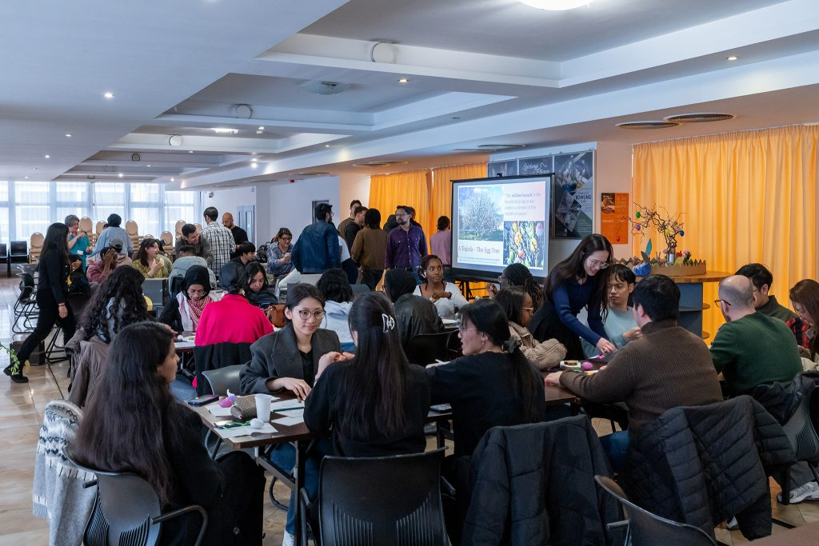 | © Fotó: Adorján András/Széchenyi István Egyetem
Eredeti tartalom: Széchenyi István Egyetem
Továbbította: Helló Sajtó! Üzleti Sajtószolgálat
Ez a sajtóközlemény a következő linken érhető el:

